МІНІСТЕРСТВО ОСВІТИ І НАУКИ УКРАЇНИ

НАЦІОНАЛЬНИЙ ТЕХНІЧНИЙ УНІВЕРСИТЕТ

“ХАРКІВСЬКИЙ ПОЛІТЕХНІЧНИЙ ІНСТИТУТ”

КАФЕДРА ПРОГРАМНОЇ ІНЖЕНЕРІЇ ТА ІНФОРМАЦІЙНИХ ТЕХНОЛОГИЙ УПРАВЛІННЯ

«Розробка веб-застосунків Javascript»

Лабораторна робота №2

Виконав:

студент групи КН 36а

Кулик В.В.

Перевірив:

Товстокоренко О. Ю.

Харків 2018

**Тема:** Реалізація алгоритму за допомогою JavaScript.

**Мета:** Реалізація алгоритму за допомогою JavaScript за завданням

**Варіант:** 8) Перевести число у двійкову систему обчислення.

**Завдання:** Перевести задане десяткове число у двійкову систему обчислення.

**Хід роботи:**

1. Приклад HTML-документу, в якому присутнє поле вводу необхідних

значень для реалізації обраного завдання.

<input type="text" id="int">

<input type="button" value="Convert" id="convert">

<p id="result"></p>

2. Приклад JS-файлу, в якому реалізований алгоритм переведення десяткового числа у двійкову систему обчислення.

**function convert(num){**

**var bits = "";**

**if (/^[0-9]+$/.test(num)){**

**if (num == 1)**

**bits += 1;**

**else**

**while(true){**

**bits += num - parseInt((num / 2)) * 2;**

**num = parseInt(num / 2);**

**if (num == 1){**

**bits += 1;**

**break;**

**}**

**}**

**}**

**return bits.reverse();**

**}**

**String.prototype.reverse = function(){**

**var str = "";**

**for (var i = this.length - 1; i >= 0; i--){**

**str += this[i];**

**};**

**return str;**

**}**

4. Результат виконання веб-застосунку:

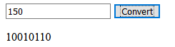

5. Діаграма діяльності

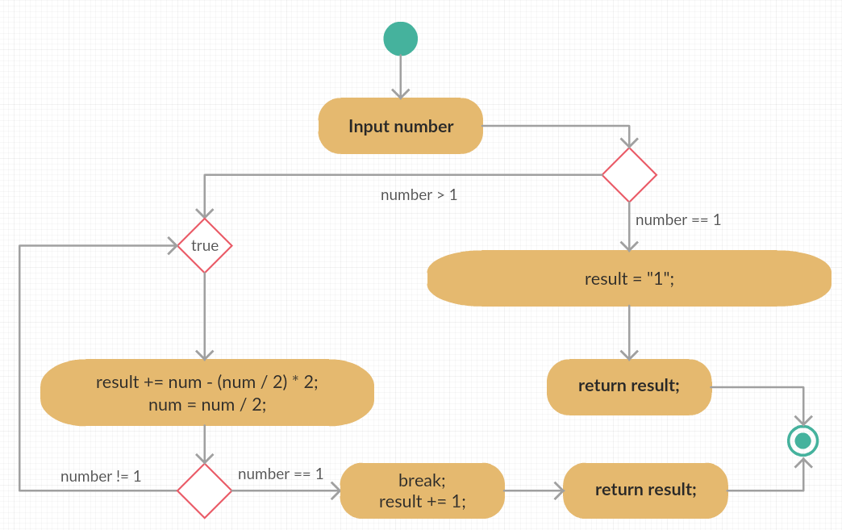

**Висновки:** у цій лабораторній роботі було створено веб-застосунок для заданого завдання – переведення числа у двійкову систему обчислення.